Calcul vectoriel : correction des exercices

Exercice 1 : ABCDEF est un hexagone régulier de centre O. Compléter les égalités suivantes en n’utilisant que des noms de points présents sur la figure :

Combin + Combin = Combin  Combin + Combin = Combin  Combin + Combin = Combin | Combin + Combin = Combin =  Combin + Combin = Combin  Combin + Combin + Combin = Combin | 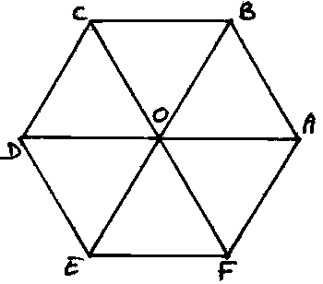

Exercice 2 : Sur la figure de l’exercice précédent, on note u;\s\up2( ¾ = Combin et v;\s\up2( ¾ = Combin.
Exprimer, à l’aide des vecteurs u;\s\up2( ¾ et v;\s\up2( ¾ uniquement :
Combin = –v;\s\up3( ¾ Combin = u;\s\up3( ¾ Combin = –u;\s\up3( ¾ + v;\s\up3( ¾ Combin = u;\s\up3( ¾ + v;\s\up3( ¾ Combin = 2u;\s\up3( ¾ – v;\s\up3( ¾

Exercice 3 : Dans chaque cas, recopier la figure sur une feuille quadrillée puis :  - Construire le point M tel que Combin = u;\s\up2( ¾ + v;\s\up2( ¾.  - Construire le point N tel que Combin = u;\s\up2( ¾ – v;\s\up2( ¾.  - Trouver le point P tel que Combin + Combin = . | 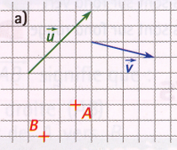 | 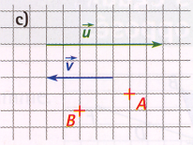  b)

Exercice 4 : Les points A, B, C, D, E sont définis sur la droite graduée ci-dessous. Dans chaque cas, déterminer le nombre réel k tel que v;\s\up3( ¾ = k u;\s\up3( ¾.

(a) Combin = –3 Combin (b) Combin = 1 Combin (c) AD ;\s\up5(((¾ = Combin (d) Combin = Combin

Exercice 5 : Dans le réseau à mailles rectangulaires ci-après, les droites (AB) et (CD) sont parallèles. Dans chaque cas, déterminer le nombre réel k tel que v;\s\up2( ¾ = k u;\s\up2( ¾.
(a) Combin = –2 Combin  (b) Combin = –1 Combin  (c) Combin = – Combin  (d) Combin = Combin  (d) Combin = –1 Combin  (e) Combin = –3 Combin | 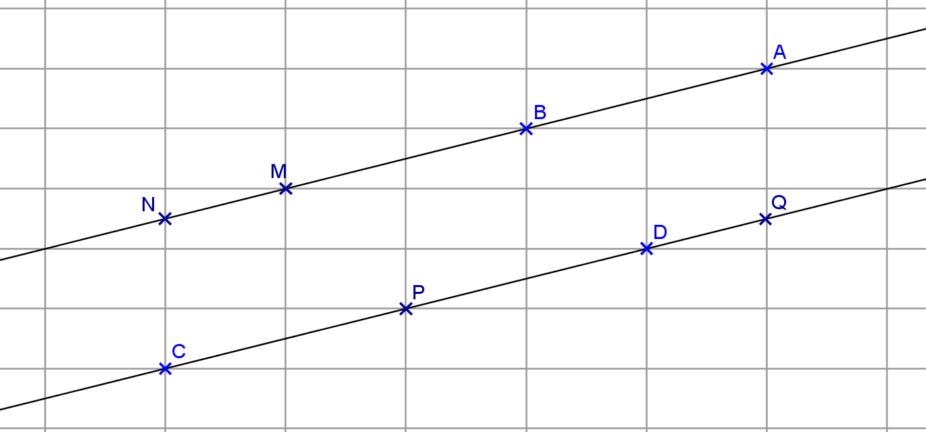

Exercice 6 : Dans un repère O  , on donne : u;\s\up3( ¾ (1 ; 2) et v;\s\up3( ¾ (–3 ; 0). Déterminer les coordonnées du vecteur s;\s\up3( ¾ = 3u;\s\up3( ¾ – 2v;\s\up3( ¾.

s;\s\up3( ¾ = 3u;\s\up3( ¾ – 2v;\s\up3( ¾ a pour coordonnées : s;\s\up3( ¾ : 3 – 2 = =

Exercice 7 : Dans un repère de l’espace, on donne les points A (2 ; –1 ; 4), B (3 ; 2 ; –5) et C (–11 ; –40 ; 121).
Ces points sont-ils alignés ?

Les points A, B et C sont alignés si, et seulement si les vecteurs Combin et Combin sont colinéaires autrement dit, si, et seulement si, il existe un réel k tel que Combin = k Combin.
On a : Combin (1 ; 3 ; –9) et Combin (–13 ; –39 ; 117)
On remarque que : Combin = –13 Combin car –13 = –13×1 ; –39 = –13×3 et 117 = –13×(–9)
Ainsi, les points A, B et C sont alignés.

Exercice 8 : Dans le repère orthonormal ci-dessous, placer les points A (3 ; 2 ; –1), B (–1 ; 4 ; –1), C (–2 ; 0 ; 1) et D (0 ; –2 ; –1).
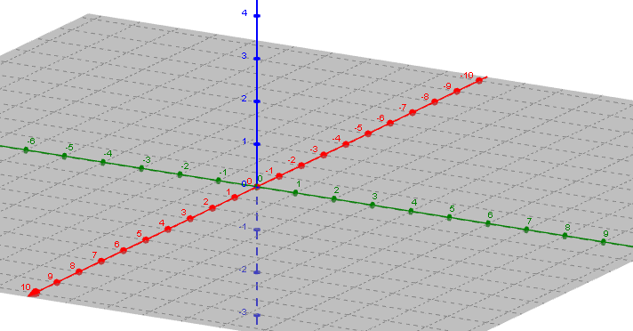
x
y
z

Exercice 7 page 127 : A (2 ; 4 ; 0) et B (0 ; 1 ; 3)  - Combin (xB – xA ; yB – yA ; zB – zA)  Combin (0 – 2 ; 1 – 4 ; 3 – 0)  Combin (–2 ; –3 ; 3)  - ||Combin|| = =  ||Combin|| = | 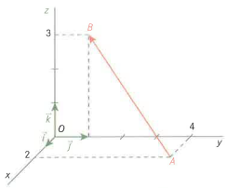

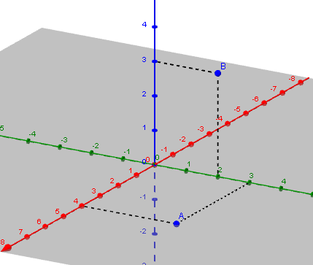 | Exercice 8 page 127 :  A (4 ; 3 ; 0) et B (0 ; 2 ; 3)  Combin (xB – xA ; yB – yA ; zB – zA)  Combin (0 – 4 ; 2 – 3 ; 3 – 0)  Combin (–4 ; –1 ; 3)  ||Combin|| = =  ||Combin|| =

Exercice 9 page 127 :  Combin = 2  donc, A (2 ; 0 ; 0)  Combin = 2  donc, C (0 ; 2 ; 0)  OG;\s\up5((((¾ = 2  donc, G ( 0 ; 0 ; 2)  I est le milieu de [BC] et J est le milieu de [FG] | 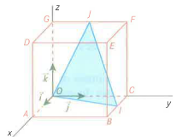
- Le triangle OIJ est isocèle en O. En effet, les triangles OGJ et OCI sont superposables.
- Comme I est le milieu de [BC], on a : I ( ; ; ) Or, B (2 ; 2 ; 0) et C (0 ; 2 ; 0)
Donc, I ( ; ; ) soit, I (1 ; 2 ; 0)
Comme J est le milieu de [FG], on a : J ( ; ; ) Or, F (0 ; 2 ; 2) et G (0 ; 0 ; 2)
Donc, J (; ; ) soit, J (0 ; 1 ; 2)
On a : ||Combin|| = =
On a : Combin (xJ – xI ; yJ – yI ; zJ – zI) d’où, Combin (0 – 1 ; 1 – 2 ; 2 – 0) et ainsi, Combin (–1 ; –1 ; 2)
Donc, ||Combin|| = =
Exercice 10 page 127 :  A (3 ; 0 ; 0) B (0 ; 4 ; 0) C (0 ; 0 ; 2)  Pour la construction, ne pas oublier que toutes les faces sont des rectangles.  On commence donc par les faces qui ont 3 sommets connus afin de placer le 4ème sommet.  I (3 ; 2 ; 1) Ce point I est le centre de la face AEGD.  On a : ||Combin|| = = | 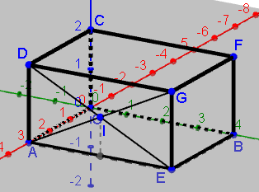

Exercice 9 :
Le plan est muni d’un repère orthonormal O  . L’unité de longueur est le centimètre.
- Placer les points A (5 ; –2) et B (–1 ; 4).
- Calculer les coordonnées du milieu M de [AB].
- Déterminer la valeur exacte de la longueur AB.
- a) Construire le cercle  de diamètre [AB].
b) Placer un point E sur le cercle  tel que AE = 3 cm.
c) Montrer que ABE est un triangle rectangle.
- Calculer les angles et . Donner une valeur approchée au dixième près.

Exercice 10 :
- Dans un repère orthonormé O  , placer les points A (–4 ; 2), B (–1 ; –3) et C (4 ; 0).
- Calculer les longueurs AB, AC et BC. Que peut-on en déduire pour le triangle ABC ?
- a) Soit D le point tel que ABCD soit un parallélogramme. Déterminer les coordonnées de D.
b) Préciser la nature du quadrilatère ABCD. Justifier la réponse.
- On considère deux fonctions affines  et  de représentations graphiques respectives (AC) et (BD).
a) Montrer que l’expression de  est définie par (x) = – x + 1.
b) Déterminer l’expression de g.
c) Déterminer par le calcul les coordonnées du point d’intersection des droites (AC) et (BD).

